臺灣高雄地方法院檢察署
『青春「舞」反毒~港都來領航』
主辦單位 | 高雄市政府 | 活動名稱 |  | 『青春「舞」反毒~港都來領航』
協辦單位 | 臺灣高雄地方法院檢察署
時 間 | 106年7月8日(六)9時~16時 | 出席人員 |  | 高雄市民，學子與偏鄉弱勢兒少等大型活動，當天與會人數約有1600多人
地點 | 高雄市淺水二號碼頭(高雄市鹽埕區大義街底)。 |  |  | 活動敬邀本署周檢察長章欽蒞臨指導共襄盛舉
活動成果照片如下：
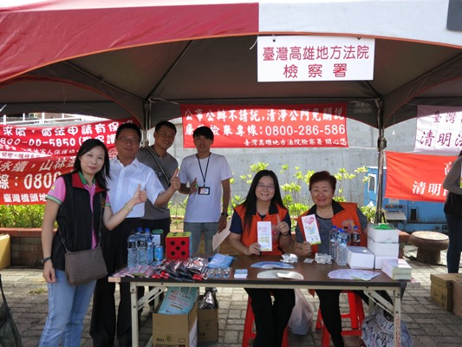 |  |  | 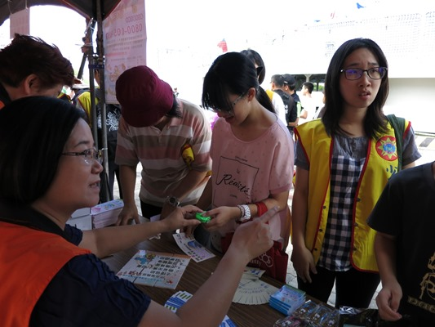
活動程序準備就緒 |  |  | 參與闖關活動之民眾
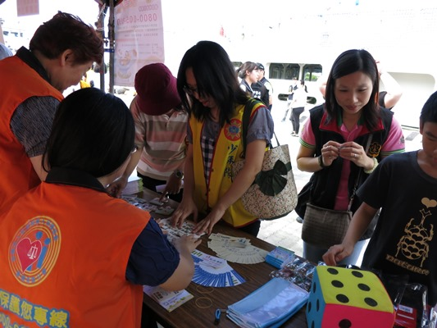 |  |  | 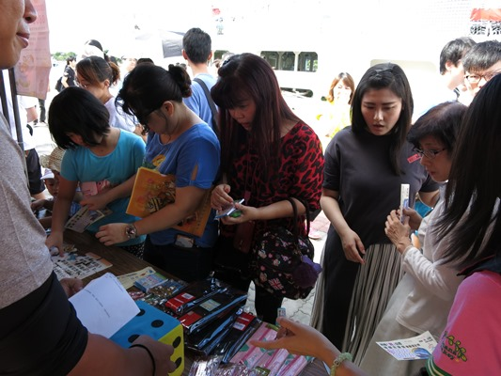
參與闖關活動之民眾 |  |  | 參與闖關活動之民眾
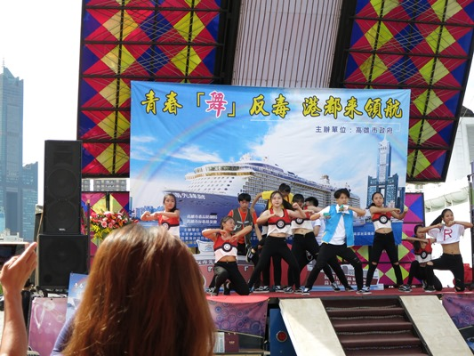 |  |  | 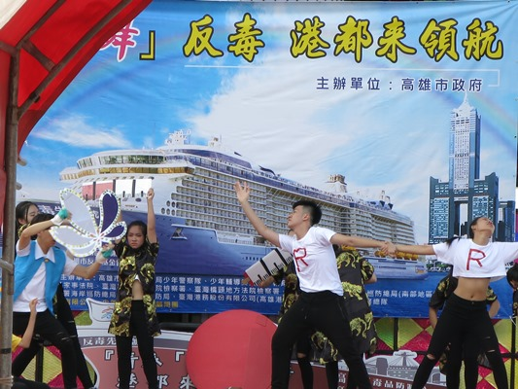
樹德家商表演反毒熱舞 |  |  | 樹德家商表演反毒熱舞
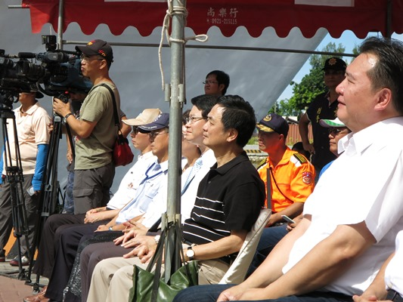 |  |  | 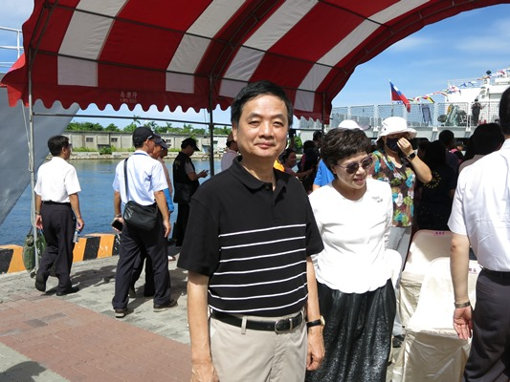
周檢察長章欽撥冗與會共襄盛舉 |  |  | 周檢察長章欽撥冗與會共襄盛舉
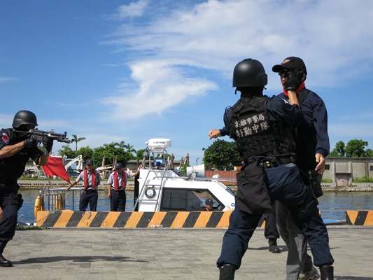 |  |  | 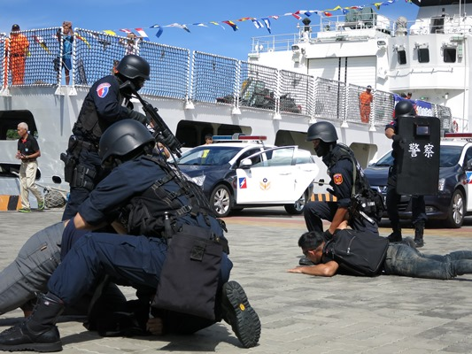
反毒、緝毒反恐演練 |  |  | 反毒、緝毒反恐演練

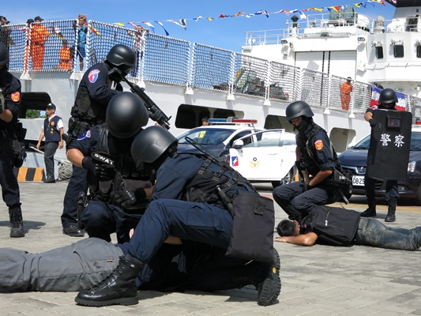 | 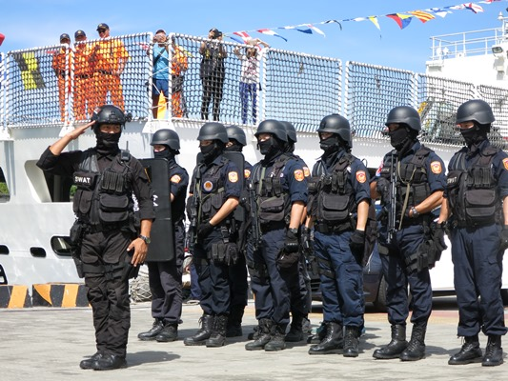
反毒、緝毒反恐演練 | 反毒、緝毒反恐演練
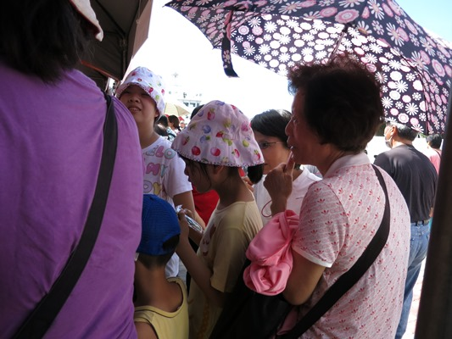 | 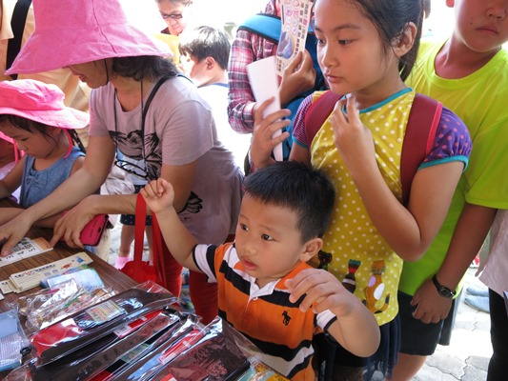
參與活動之民眾 | 參與活動之民眾
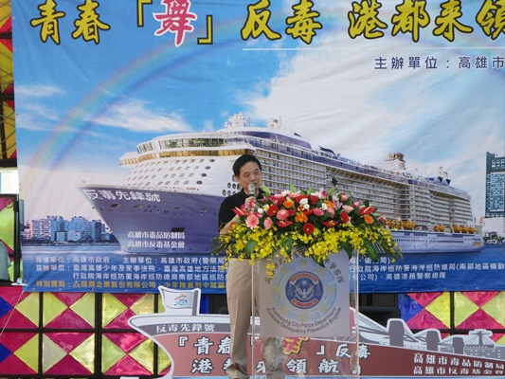 | 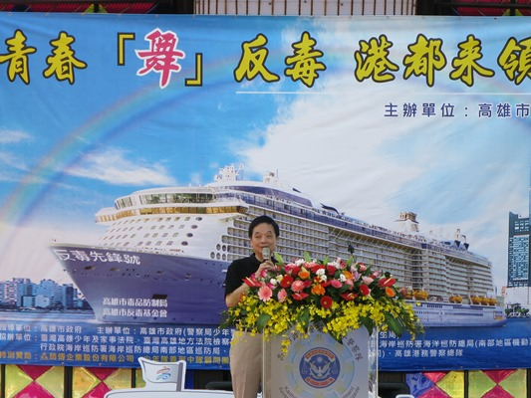
周檢察長章欽蒞臨會場致詞 | 周檢察長章欽蒞臨會場致詞

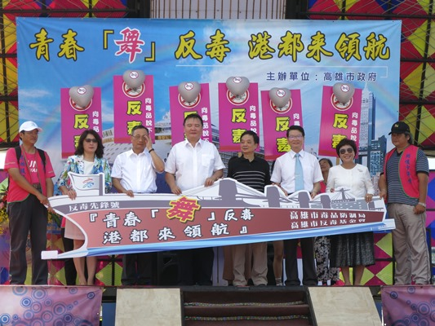 | 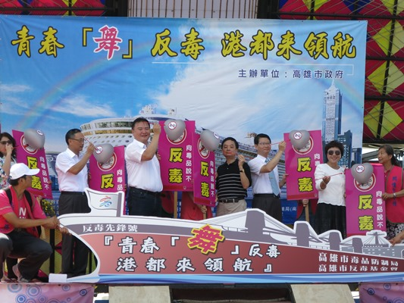
高雄市副市長、橋頭地檢、少家法院及本署等首長進行反毒宣導決心 | 高雄市副市長、橋頭地檢、少家法院及本署等首長進行反毒宣導決心
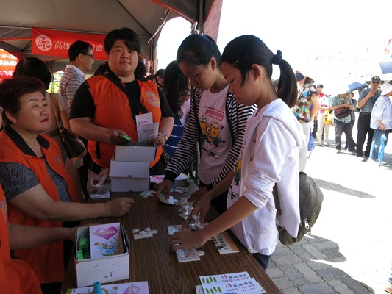 | 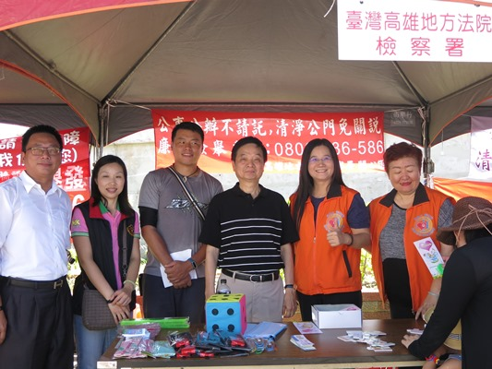
參與活動之民眾 | 周檢察長與本署參與活動成員合照
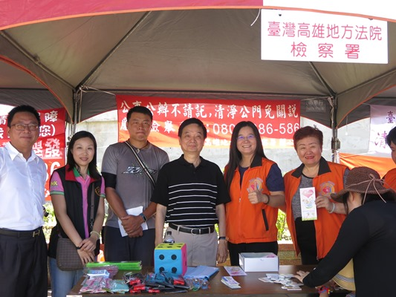 | 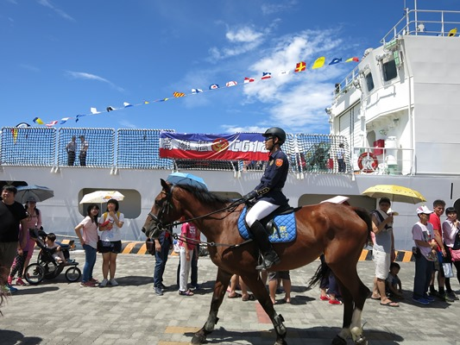
周檢察長與本署參與活動成員合照 | 警察局騎警隊繞行活動會場

